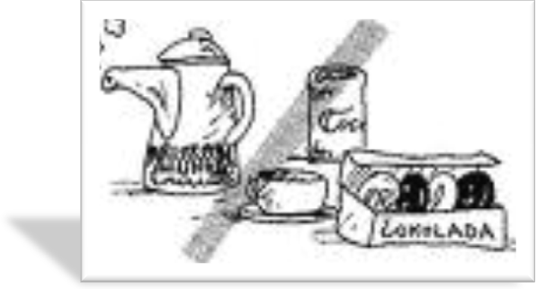

SLADKORNA BOLEZEN
Seminarska naloga pri predmetu biologija

Kazalo
Kazalo slik 2
1. Uvod 3
2. Simptomi sladkorne bolezni 3
3. Tipi sladkorne bolezni 3
3.1 Tip 1 4
3.2 Tip 2 4
Nosečnostna sladkorna bolezen 4
4. Zapleti, značilni za sladkorno bolezen 5
4.1 Kronični zapleti sladkorne bolezni 5
4.2 Akutni zapleti sladkorne bolezni 6
5. Kaj je inzulin in kako se uporablja za zdravljenje sladkorne bolezni 7
6. Inzulinska črpalka 8
7. Zanimivosti 8
8. Zaključek 8
9. Viri 9

Kazalo slik
Slika 1: Sodobna brizga za inzulin 4
Slika 2: Naprava za merjenje koncentracije glukoze v krvi 6
Slika 3: Pripomočki za merjenje koncentracije glukoze v krvi in za vbrizgavanje inzulina v organizem 7
Slika 4: Cilji glukoze v krvi za bolnike s sladkorno boleznijo 8

1. Uvod

Sladkorna bolezen je skupina presnovnih bolezni, ki imajo skupno značilnost: zvišano koncentracijo glukoze v krvi (glukozni sladkor). Sladkorna bolezen je kronična, nenalezljiva bolezen. Nastane zaradi pomanjkljivega izločanja hormona inzulina ali njegovega pomanjkljivega delovanja. Sladkorno bolezen s tujko imenujemo diabetes mellitus.
Sladkorna bolezen je četrti največji vzrok za smrt v večini držav razvitega sveta.

2. Simptomi sladkorne bolezni

Znaki za sladkorno bolezen so:
- Žeja (polidipsija),
- povečano izločanje urina (poliurija),
- hujšanje,
- motnje vida,
- utrujenost,
- povečan apetit,
- okužba kože,
- dehidracija,
- vrtoglavica,…

Tipi sladkorne bolezni

Sladkorno bolezen delimo na dva tipa:
- tip 1 in
- tip 2.

Poznamo tudi nosečnostno sladkorno bolezen.

Tip 1

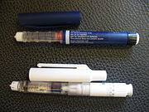Sladkorna bolezen tipa 1 se pojavi v otroštvu, imenuje se tudi mladostniška sladkorna bolezen. Večina bolnikov zboli do 30. leta starosti. Zaradi avtoimunskega sistema so uničene beta celice trebušne slinavke in bolnik nima lastnega inzulina. Za zdravljenje je potreben inzulin, ki ga v telo vnašamo z injekcijo ali inzulinsko črpalko. Med sladkornimi bolniki ima sladkorno bolezen tipa 1 približno 10% bolnikov med njimi je največ otrok.
Slika 1: Sodobna brizga za inzulin

3.2 Tip 2

Sladkorna bolezen tipa 2 se ponavadi pojavi po 35. letu starosti. Imenuje se tudi starostna sladkorna bolezen. Je najpogostejša sladkorna bolezen. Ima jo približno 90% vseh bolnikov. Tukaj ne gre za pomanjkanje inzulina, pač pa za odpor proti njegovemu delovanju.. Odpornost na inzulin se s starostjo povečuje. Pri zdravljenju zadoščajo dieta in antidiabetične tablete. Z leti lahko bolniki dosežejo tako visoke vrednosti glukoze v krvi, da je potrebno zdravljenje z inzulinskimi injekcijami. Veliko tveganje pri sladkorni bolezni tipa 2 predstavljajo debelost, neprimerna prehrana, premalo gibanja, stres.

Nosečnostna sladkorna bolezen

Gre za sladkorno bolezen tipa 2. Nastane zaradi hormonskega stresa in s porodom izgine. V starejšem obdobju se hiperglikemija pogosto ponovi.

Zapleti, značilni za sladkorno bolezen

Poznamo kronične in akutne zaplete. Kronični so tisti, ki se razvijajo počasi in dolgo trajajo, akutni pa so tisti, ki se razvijajo hitro.

4.1 Kronični zapleti sladkorne bolezni

- Diabetična nefropatija
Je kronična okvara ledvic pri sladkorni bolezni. Razvije se pri sladkorne bolezni tipa 1 in 2. Je najpogostejši vzrok za končno ledvično odpoved. Začetek diabetične nefropatije je neopazen, brez simptomov in znakov.
- Diabetična nevropatija
Je bolezen perifernega in avtonomnega živčnega sistema, ki nastane zaradi sladkorne bolezni. Več let poteka brez težav. Kaže se z različnimi simptomi. Značilni so znaki motene občutljivosti: mravljinci, občutek pekočih nog, nezaznavanje dotika, različne bolečine, krči. Težave se ponavadi pojavijo ponoči, prenehajo pa med hojo.
- avtonomno živčevje: živčevje, ki deluje samostojno, neodvisno od volje
- periferno živčevje: živčevje, ki povezuje možgane in hrbtenjačo z organi, deli telesa
- Diabetična retinopatija
Ja zaplet na očesni mrežnici. Poleg mrežnice so prizadeti tudi drugi deli očesa. V razvitih državah je diabetična retinopatija najpogostejši vzrok za slepoto.

4.2 Akutni zapleti sladkorne bolezni

- Diabetična ketoacidoza
Nastane zaradi pomanjkanja inzulina, zato se spremeni presnova. Glukoza se ne more presnavljati, kopiči se v krvi. Rezultat je zvišana glukoza v krvi, ki se v večji količini izloča z urinom, vse to vodi do izsušitve organizma. Bolniki so izsušeni, imajo zadah po acetonu, bruhajo, so hudo žejni, krvni sladkor je zvišan, lahko so tudi nezavestni.
- Hipoglikemija
Je stanje znižanje koncentracije glukoze v krvi. O hipoglikemiji govorimo, če se zniža krvni sladkor pod 3, 5 mmol/l. nastane zaradi nesorazmerja med dotokom glukoze v kri in količino inzulina v krvi. Znaki hipoglikemije so: tresenje rok, znojenje, nemir, razbijanje srca, lakota, utrujenost, jecljanje, motena koncentracija, zmedenost, agresivnost, nerodne kretnje, zaspanost.
- Hiperglikemija
Zaradi neskladja med odmerki inzulina, količino hrane v posameznih obrokih in telesno aktivnostjo lahko pride do povečane koncentracije glukoze v krvi. O hiperglikemiji govorimo, če se zviša krvni sladkor nad 11 mmol/l.

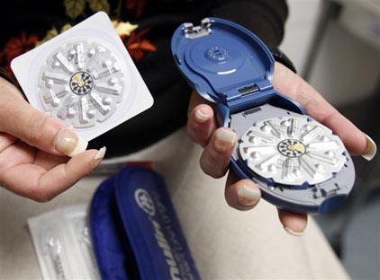
Slika 2: Naprava za merjenje koncentracije glukoze v krvi

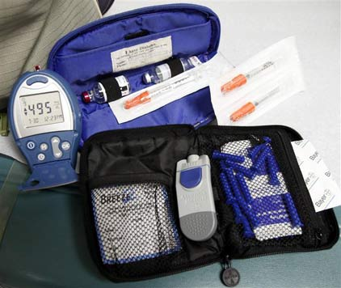
Slika 3: Pripomočki za merjenje koncentracije glukoze v krvi in za vbrizgavanje inzulina v organizem

Kaj je inzulin in kako se uporablja za zdravljenje sladkorne bolezni

Inzulin je glavno zdravilo za zdravljenje sladkorne bolezni tipa 1. Pomembne raziskave so dokazale, da intenzivno zdravljenje z inzulinom in natančna kontrola ravni glukoze v krvi značilno odložita zaplete, ki so povezani s sladkorno boleznijo; oboje ima celo ugoden vpliv na srce.
Glavna problema ob intenzivnem inzulinskem zdravljenju sta:
o Večja verjetnost za hipoglikemijo.
o Številni ljudje zaradi prejemanja inzulina pridobijo telesno težo, kar ima lahko negativen učinek na krvni tlak in ravni holesterola. Pomembno je, da se zavedate možnosti za srčno-žilne okvare, ki se lahko pojavijo kot posledica intenzivnega zdravljenja.
Režim intenzivnega inzulinskega zdravljenja
Cilj intenzivnega zdravljenja je čim bolj približati vrednosti ravni glukoze v krvi normalnim. V eni izmed raziskav so bile ravni glukoze v krvi celo 40% višje kakor ravni pri ljudeh, ki niso bili sladkorni bolniki, vendar so bile ugodnosti kljub temu opazne.

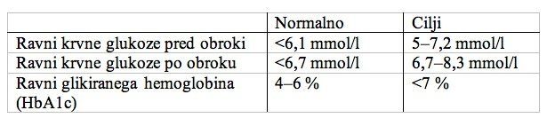
Slika 4: Cilji glukoze v krvi za bolnike s sladkorno boleznijo

Inzulinska črpalka

Prednosti zdravljenja z inzulinsko črpalko:
- Inzulin nepretrgoma priteka v podkožje v majhnih količinah, kar omogoča vzdrževanje primernih vrednosti krvnih sladkorjev med obroki. Na ta način nadomestimo inzulin s srednje dolgim delovanjem, katerega učinek je dokaj nepredvidljiv.
- Odmerke inzulina lahko spreminjamo vsakih 30 minut.
- Bolniki imajo v podkožje vstavljen inzulinski set, ki ga menjavajo 3-5 dni, tako da se jim ni treba zbosti, za vsako vbrizgavanje inzulina posebej.

Zanimivosti

- Svetovni dan sladkorne bolezni je 14. Novembra.
- Društvo diabetikov Slovenije vključuje 39 društev.
- Naprava za merjenje sladkorja v krvi se imenuje glukometer.
- Društvo diabetikov Slovenije deluje že od leta 1954.

Zaključek

Sladkorna bolezen ni nalezljiva bolezen. Poznamo tip 1 in tip 2. Mlajši otroci do 30. leta imajo sladkorno bolezen tipa 1, starejši pa sladkorno bolezen tipa 2. Sladkorna bolezen je neozdravljiva. Zdravi se z inzulinskim injekcijami, tabletami, inzulinsko črpalko.

Viri:

- Internet: www.wikipedia.org/sladkorna_bolezen
- Internet: www.diabetes-zveza.si/area=pages&ID=12
- Knjiga: seminar za učitelje o sladkorni bolezni
- Knjiga Sladkorna bolezen, priročnik za bolnike, CZNC, Ljubljana, 1987, 2. Dopolnjena izdaja

